  الجبيهة / جبل عمان | ورقة عمل رقم (1)  المبحث: الرياضيات  الصـــــف: العاشر |  | مدارس الكلية العلمية الاسلامية
الشعبة : ( ) | الوحدة: الأولى / الأسس والمعادلات | اسم الطالب : .............................................................................................................................................................
الدرس : .................................................... |  | اليوم/ التاريخ : ................. / / 202
السؤال الأول: ضعي دائرة حول رمز الإجابة الصحيحة فيما يلي:
- أي الأزواج المرتبة الآتية تمثل حلًا لنظام المعادلات:
$$x^{2}+y^{2}=5$$
$$2x+3y=8$$
a) $(2,1)$ b) $(1,2)$ c) $(2,2)$ d) $(2,3)$
- مجموعة حل نظام المعادلات الآتي هو:
$$x^{2}+y=7$$
$$x-y=5$$
a) {$\left(3,-2\right),(-4,-9)\}$ b) $\left(2,-6\right),(-1,-3)\}$
c) $\left(-2, 3\right),(1,-4)\}$ d) $∅$
- حديقة منزلية مستطيلة الشكل مجموع بعديها m 17 وطول قطرها13 m لإيجاد بعدي الحديقة نظام المعادلات الذي يمثل المسألة هو :
a) $x+y=17$ b) $2x+2y=17$
$x^{2}+y^{2}=169$ $x^{2}+y^{2}=169$

c) $x+y=17$ b) $x=y+17$
$x^{2}-y^{2}=169$ $x^{2}-y^{2}=169$

- عدد حلول نظام مكون من معادلة خطية ومعادلة تربيعية الممكنة:
a) 0 b) 1 c) 2 d) 0, 1, 2
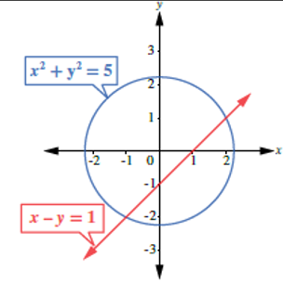
- حل النظام في الشكل
a) $\left(2,1\right),\left(3,1\right)$ b) $\left(1,1\right),\left(3,1\right)$
c) $\left(2,1\right),\left(1,1\right)$ d) $\left(2,1\right),\left(-1,-2\right)$

السؤال الثاني :
أ ) حل النظام $x^{2}-y^{2}=8$
$2x+y=7$

ب) مسبح قاعدته على شكل مستطيل مجموع بعداه $14m$، وطول قطره $10m$ ، جد بعداه ؟

